Приложение к проекту по теме:  
«создание программного обеспечения для системного инжиниринга»

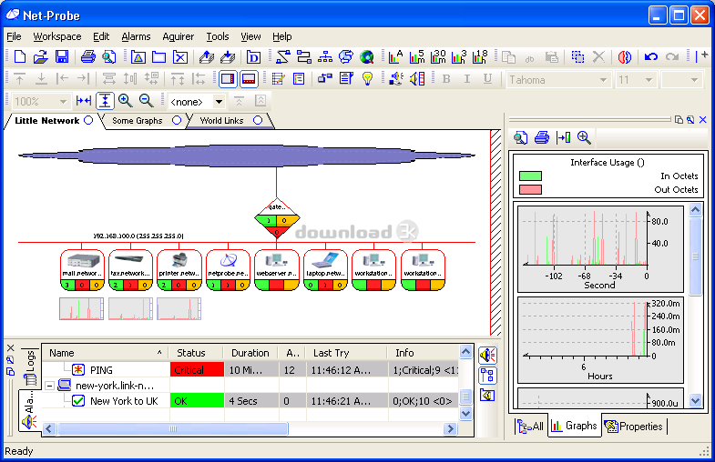

Пример интерфейса стороннего приложения для создания схем локальных сетей NetProbe.

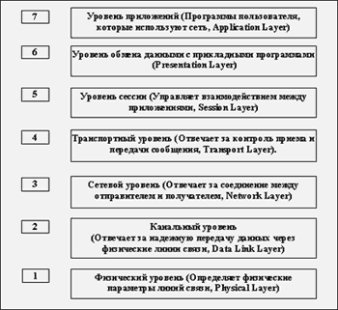  
  
  
  
  
  
  
  
Схема уровней модели OSI.

Структура файлов проекта.

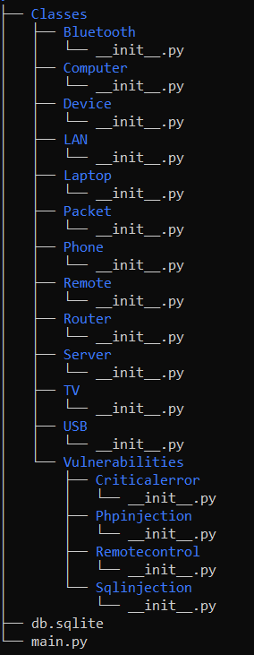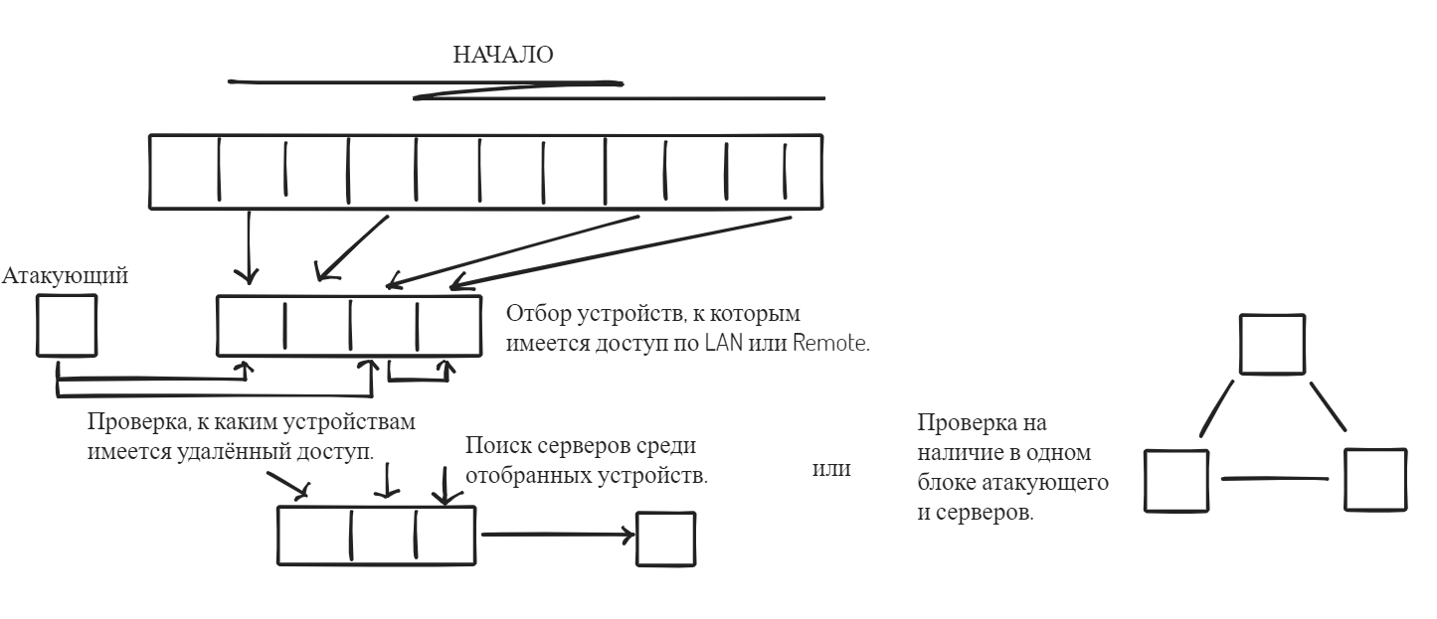

Алгоритм работы анализатора.

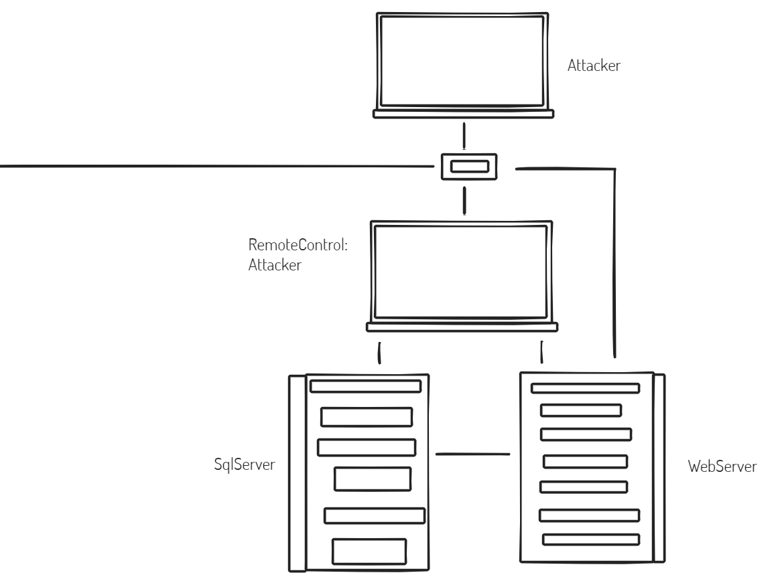

Схема одной из заранее созданных моделей и её реализация в программе.

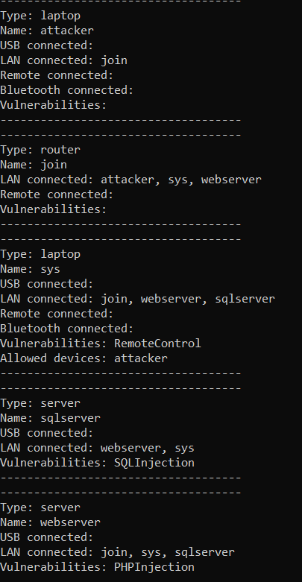

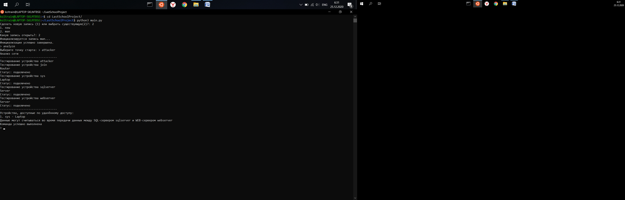  
(Сверху) Результат работы анализатора в представленной модели при выборе в качестве стартовой точки устройства «attacker».